คู่มือโปรแกรมเมอร์
ระบบสารสนเทศอาคารและสถานที่ สจล.

Programmer’s HandBook

โดย
นาย ศักดิ์ชาติ งามล้วน 39014510

นาย สุระศักดิ์ พณิชย์วิวัฒน์ 39014616

อาจารย์ที่ปรึกษา
รศ.ดร. ศุภมิตร จิตตะยโศธร

คู่มือนี้เป็นส่วนหนึ่งของปริญญานิพนธ์เรื่อง ระบบฐานข้อมูลเชิงวัตถุสัมพันธ์
และการประยุกต์ใช้งาน GIS (Object Relational Database and GIS)

ซึ่งเป็นส่วนหนึ่งของการศึกษาตามหลักสูตรวิศวกรรมศาสตรบัณฑิต

ภาควิชาวิศวกรรมคอมพิวเตอร์

คณะวิศวกรรมศาสตร์

สถาบันเทคโนโลยีพระจอมเกล้าเจ้าคุณทหารลาดกระบัง
ปีการศึกษา 2542
คำนำ
คู่มือโปรแกรมเมอร์สำหรับระบบสารสนเทศอาคารและสถานที่ สจล. ฉบับนี้จัดทำขึ้นเพื่อช่วยให้นักพัฒนา หรือ โปรแกรมเมอร์สามารถเข้าใจการทำงานของระบบในระดับรายละเอียดมากขึ้น เพื่อช่วยในการพัฒนาเพิ่มเติม หรือ แก้ไขส่วนที่ผิดพลาด
คู่มือฉบับนี้จะแบ่งเนื้อหาเป็น 4 บทคือ บทนำ โครงสร้างฐานข้อมูลและการจัดเก็บ โครงสร้างของโปรแกรมและฟังก์ชันการทำงาน และสุดท้าย รายละเอียดของคลาสต่างๆ
คุณความดีของคู่มือฉบับนี้ขอมอบให้แก่ บิดา มารดา ครูบาอาจารย์ ผู้ประสิทธิ์ประสาทวิชาทั้งหลาย ของคณะผู้จัดทำ
หากปรากฏความผิดพลาดของคู่มือฉบับนี้ คณะผู้จัดทำขอน้อมรับความผิดพลาดและขออภัยมา ณ ที่นี้ด้วย

คณะผู้จัดทำ

สารบัญ

หัวข้อ หน้า

บทที่ 1 บทนำ 1-2
บทที่ 2 โครงสร้างฐานข้อมูลและการจัดเก็บ 3-8
บทที่ 3 โครงสร้างของโปรแกรมและฟังก์ชันการทำงาน 9-19
บทที่ 4 รายละเอียดของคลาสต่างๆ 20-29
บทที่ 1 บทนำ

โครงสร้างของระบบ
ระบบจะประกอบไปด้วย
- เครื่องเซิร์ฟเวอร์ ซึ่งเป็นทั้งเดต้าเบสเซิร์ฟเวอร์ (Database Server) และเว็บเซิร์ฟเวอร์ (Web Server) เป็นส่วนที่เก็บข้อมูลทั้งข้อมูลเชิงบรรยายและข้อมูลเชิงพื้นที่ รวมถึงเก็บคลาสต่างๆที่โปรแกรมต้องใช้
- เครื่องไคลเอนท์ เป็นส่วนที่ทำหน้าที่ประมวลผลและแสดงผลหน้าจอแผนที่ให้แก่ผู้ใช้ โดยแบ่งเป็น 2 ชนิด ได้แก่
- ไคลเอนท์ที่ใช้แอปพลิเคชั่น ใช้งานผ่านแอปพลิเคชั่น
- ไคลเอนท์ที่ใช้อินเตอร์เน็ต ใช้งานผ่านอินเตอร์เน็ตโดยใช้เน็ตสเคปเวอร์ชั่น 4 ขึ้นไป
- เครือข่ายคอมพิวเตอร์ เป็นส่วนที่ใช้เชื่อมการติดต่อระหว่างไคลเอนท์กับเซิร์ฟเวอร์

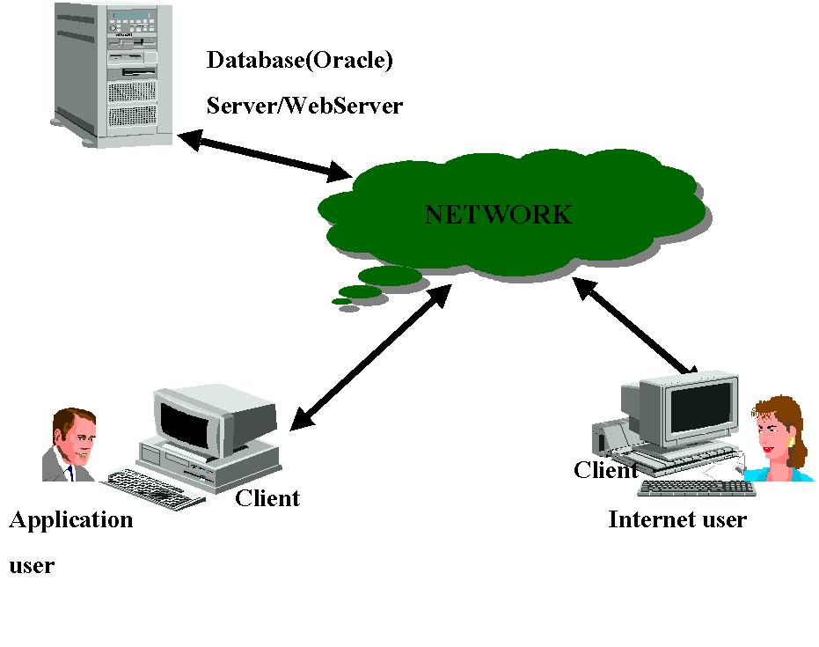
รูปที่ 1-1 แสดงโครงสร้างของระบบ

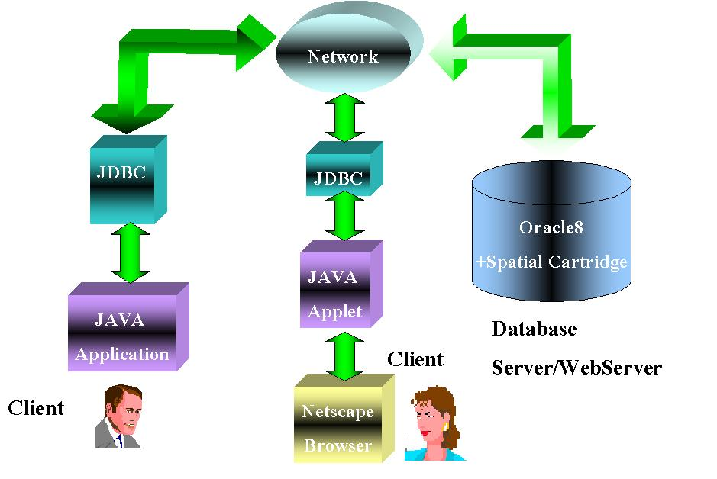
รูปที่ 1-2 แสดงโครงสร้างการเชื่อมต่อของระบบ

บทที่ 2 โครงสร้างฐานข้อมูลและการจัดเก็บ

2.1 การออกแบบฐานข้อมูล
2.1.1 อีอาร์ไดอะแกรม ( ER Diagram )
อีอาร์ไดอะแกรมแสดงดังรูป
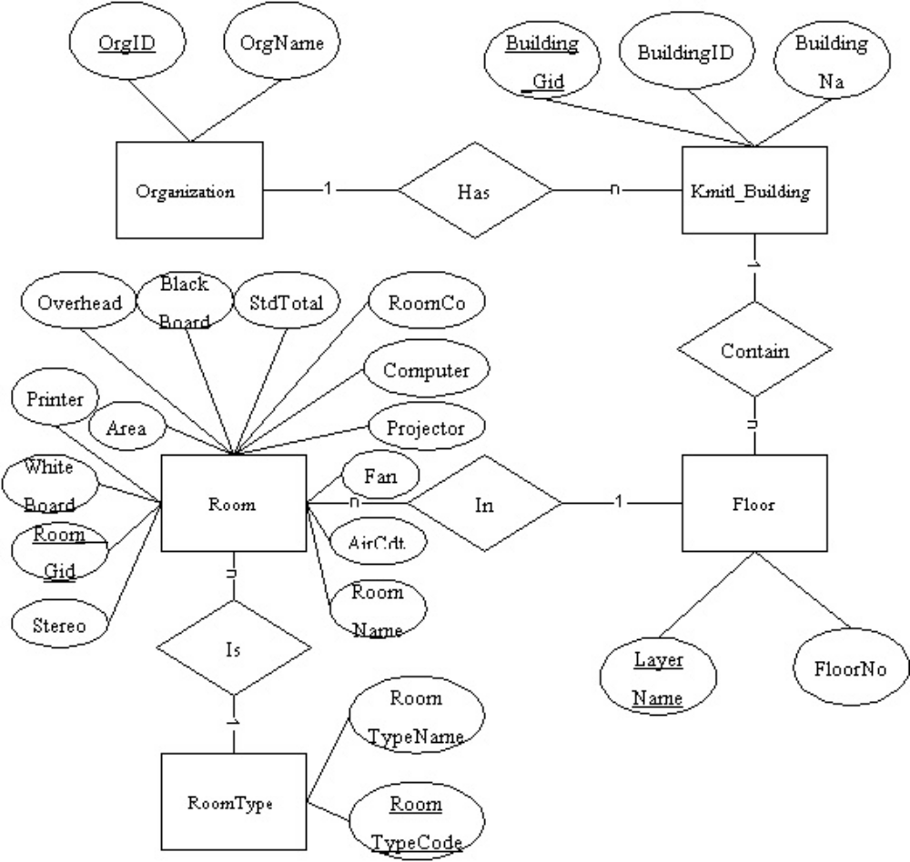

รูปที่ 2-1 อีอาร์ไดอะแกรม
2.1.2 เดต้าดิคชันนารี (Data Dictionary)

ชื่อ | คำอธิบาย | ชนิด
AirCdt (Room) | จำนวนเครื่องปรับอากาศภายในห้อง | Attribute
Area (Room) | พื้นที่ของห้อง | Attribute
BlackBoard (Room) | จำนวนกระดานดำภายในห้อง | Attribute
Building_GID (Kmitl_Building) | หมายเลขประจำอาคารสถานที่ | Attribute
BuildingID (Kmitl_Building) | รหัสอาคารสถานที่ | Attribute
BuildingNa(Kmitl_Building) | ชื่ออาคารสถานที่ | Attribute
Computer (Room) | จำนวนเครื่องคอมพิวเตอร์ภายในห้อง | Attribute
Contain | ความสัมพันธ์แบบ 1 ต่อ หลาย ระหว่าง Kmitl_Building กับ Floor อาคารหนึ่งมีได้หลายชั้น แต่ชั้นชั้นหนึ่งจะอยู่ภายในอาคารเดียว | Relation
Fan (Room) | จำนวนพัดลมภายในห้อง | Attribute
Floor | ชั้นภายในอาคาร | Entity
FloorNo (Floor) | หมายเลขชั้นภายในอาคาร | Attribute
Has | ความสัมพันธ์แบบ 1 ต่อ หลาย ระหว่าง Organization กับ Kmitl_Building ในหน่วยงานหนึ่ง ๆ มีอาคารสถานที่ได้หลายแห่ง แต่อาคารสถานที่หนึ่งๆ จะสังกัดในหน่วยงานเดียว | Relation
In | ความสัมพันธ์แบบหลายต่อ 1 ระหว่าง Room กับ Floor ห้อง 1 ห้องอยู่ได้ในชั้นเดียว แต่ชั้น 1 ชั้นมีได้หลายห้อง | Relation
Is | ความสัมพันธ์แบบหลายต่อ 1 ระหว่าง Room กับ RoomType ห้อง 1 ห้องมีชนิดของห้องได้เพียงชนิดเดียว แต่ ชนิดของห้องชนิดหนึ่งมีได้หลายห้อง | Relation
Kmitl_Building | อาคารสถานที่ | Entity
LayerName (Floor) | ชื่อเลเยอร์ของชั้น (ใช้ประโยชน์ในการเขียนโปรแกรม) | Attribute
Organization | หน่วยงาน | Entity
OrgID (Organization) | หมายเลขประจำหน่วยงาน | Attribute
OrgName (Organization) | ชื่อหน่วยงาน | Attribute
Overhead (Room) | จำนวนเครื่องฉายข้ามศีรษะภายในห้อง | Attribute
Printer (Room) | จำนวนเครื่องพิมพ์ภายในห้อง | Attribute
Projector (Room) | จำนวนเครื่องโปรเจคเตอร์ภายในห้อง | Attribute
Room | ห้องภายในชั้น | Entity
RoomCo (Room) | รหัสอ้างอิงสถานที่ | Attribute
Room_GID (Room) | หมายเลขประจำห้อง | Attribute
RoomName (Room) | ชื่อห้อง | Attribute
RoomType | ชนิดของห้อง | Entity
RoomTypeCode (RoomType) | รหัสอ้างอิงชนิดห้อง | Attribute
RoomTypeName (RoomType) | ชื่อชนิดห้อง | Attribute
StdTotal (Room) | จำนวนคนที่ห้องสามารถรองรับได้ | Attribute
Stereo (Room) | จำนวนเครื่องเสียงภายในห้อง | Attribute
WhiteBoard (Room) | จำนวนไวท์บอร์ดภายในห้อง | Attribute
ตารางที่ 2-1 เดต้าดิคชันนารี
2.2 โครงสร้างการจัดเก็บข้อมูล
เราจะสร้างตาราง ที่มีโครงสร้างตามที่ Spatial cartridge กำหนดเพื่อให้สามารถใช้ฟังก์ชันและโพรซิเดอร์ของ Spatial cartridge ได้
สำหรับข้อมูลที่ใช้ จะใช้ข้อมูลแผนที่จากผังแม่บท สถาบันเทคโนโลยีพระจอมเกล้าเจ้าคุณทหารลาดกระบัง ซึ่งประกอบไปด้วยเลเยอร์ต่าง ๆ ดังนี้
- เลเยอร์อาคาร
- เลเยอร์หมุดหลักถาวร
- เลเยอร์ขอบเขตสถาบัน
- เลเยอร์ชั้นต่างๆ ภายในอาคาร

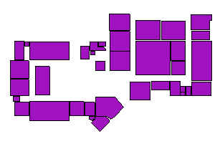  เลเยอร์ที่ช่วยในการคิวรี่ข้อมูลเชิงพื้นที่ |  | 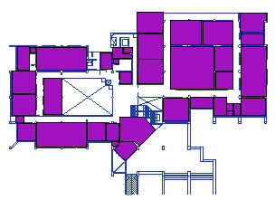  ภาพเมื่อรวม 2 เลเยอร์เข้าด้วยกัน
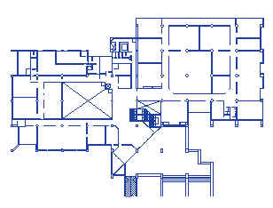
เลเยอร์ที่ใช้ในการแสดงภาพกราฟฟิก
รูปที่ 2-2 แสดงเลเยอร์ที่ใช้แสดงภาพกราฟฟิกและเลเยอร์ที่ช่วยในการคิวรี่
แต่ละเลเยอร์ในทางลอจิกจะประกอบไปด้วย เลเยอร์ที่ทำการจัดเก็บจริง 2 เลเยอร์ ได้แก่เลเยอร์ที่ใช้ในการแสดงภาพกราฟฟิก และ เลเยอร์ที่ใช้ในการกำหนดส่วนที่สนใจเพื่อช่วยในการคิวรี่ข้อมูลเชิงพื้นที่
สำหรับแต่ละเลเยอร์ที่จัดเก็บจริงจะประกอบด้วย 4 ตาราง ตามโครงสร้างที่ Spatial cartridge กำหนดไว้ได้แก่
- <layername>_sdolayer
- <layername>_sdodim
- <layername>_sdogeom
- <layername>_sdoindex
สำหรับรายละเอียดแต่ละคอลัมน์ในตารางดังกล่าว ได้กล่าวอธิบายไว้ในบทที่ 5 (หัวข้อ 5.1.3 โครงสร้างของฐานข้อมูล) ของปริญญานิพนธ์
สำหรับเลเยอร์ที่ใช้ช่วยในการคิวรี่ข้อมูลเชิงพื้นที่ จะมีตารางเพิ่มขึ้นมาอีก 1 ตารางสำหรับแต่ละเลเยอร์เพื่อใช้ในการจัดเก็บข้อมูลเชิงบรรยายของเลเยอร์นั้น
นอกเหนือจาก ตารางที่มีโครงสร้างตามที่ Spatial cartridge แล้ว ยังมีตารางอื่นๆ อีก ได้แก่ ที่ใช้ในการแม็พระหว่างอาคารกับชั้นต่างๆ ภายในอาคาร , ตารางที่ใช้สำหรับช่วยในการสืบค้นข้อมูล
เลเยอร์อาคาร ( Building Layer ) ประกอบด้วยตารางต่าง ๆ ดังนี้
- ตาราง Building_sdolayer
- ตาราง Building_sdodim
- ตาราง Building_sdogeom
- ตาราง Building_sdoindex
- ตาราง Kmitl_Building เก็บข้อมูลที่บอกรายละเอียดของเลเยอร์อาคาร
เลเยอร์หมุดหลักถาวร
ประกอบไปด้วยตาราง ที่ขึ้นต้นด้วย Bmp 4 ตาราง ตามที่ Spatial cartridge กำหนดไว้
เลเยอร์ขอบเขตสถาบัน
ประกอบไปด้วยตาราง ที่ขึ้นต้นด้วย Boundary 4 ตาราง ตามที่ Spatial cartridge กำหนดไว้

เลเยอร์ชั้นภายในอาคาร
แต่ละชั้นภายในอาคารประกอบไปด้วยตารางตามที่ Spatial cartridge กำหนด 4 ตาราง

ตารางที่ใช้ในการแม็พระหว่างอาคารกับชั้นต่างๆ ภายในอาคาร

ตาราง Floor เป็นตารางที่ช่วยในการเชื่อมโยงระหว่างแผนที่หน้าหลักของสถาบัน กับชั้นต่าง ๆ ภายในอาคาร ซึ่งมีฟิลด์ต่าง ๆ ดังนี้

ลำดับ | ชื่อ Column | ชนิดข้อมูล | ความหมาย | Key
1 | LayerName | Varchar(200) | ชื่อเลเยอร์ของชั้น | P.F
2 | FloorNo | Number(3) | หมายเลขชั้นภายในอาคาร
3 | Building_GID | Number (10) | หมายเลขประจำอาคารสถานที่
ตารางที่ 2-2 ตารางที่ช่วยในการแม็พระหว่างอาคารกับชั้นต่าง ๆ ภายในอาคาร
การสร้างตารางทำโดยใช้คำสั่ง CREATE TABLE ในภาษา SQL
นอกจากนี้ยังมีตารางที่ช่วยในการคอนฟิก (Configuration) ระบบ ชื่อว่าตาราง GISDESKTOP_ CONFIG ซึ่งมีคอลัมน์ต่างๆ ดังนี้

ชื่อคอลัมน์ | ความหมาย
TABLE_KEY | ชื่อของ table key ที่ใช้ในโปรแกรม
TABLE_NAME | ชื่อของตารางที่เก็บจริงในฐานข้อมูล

ตารางที่ 2-3 โครงสร้างตารางที่ช่วยในการคอนฟิกระบบ

สำหรับข้อมูลในตารางนี้ ในคอลัมน์ TABLE_KEY ห้ามทำการปรับเปลี่ยนแก้ไข แต่สามารถแก้ไขข้อมูลในคอลัมน์ TABLE_NAME ได้ โดยข้อมูลที่เก็บในตารางนี้มีดังนี้

TABLE_KEY | TABLE_NAME
ORGANIZATION_TABLE | ORGANIZATION
BUILDING_TABLE | BUILDING
FLOOR_TABLE | FLOOR
ROOMTYPE_TABLE | ROOMTYPE
ROOM_TABLE | ROOM
MAINMAP_TABLE | MAINMAP
ROOMRESERVATION_TABLE | ROOMRESERV
ตารางที่ 2-4 ข้อมูลในตาราง GISDESKTOP_CONFIG

ความหมายของแต่ละ TABLE_KEY เป็นดังตาราง
TABLE_KEY | ความหมาย
ORGANIZATION_TABLE | เก็บข้อมูลเกี่ยวกับหน่วยงาน
BUILDING_TABLE | เก็บข้อมูลเกี่ยวกับอาคาร
FLOOR_TABLE | เก็บข้อมูลเกี่ยวกับชั้นภายในอาคาร
ROOMTYPE_TABLE | เก็บข้อมูลเกี่ยวกับประเภทห้อง
ROOM_TABLE | เก็บข้อมูลเกี่ยวกับห้อง
MAINMAP_TABLE | เก็บข้อมูลของเลเยอร์ที่จะนำมาแสดงในส่วนของแผนที่หลักของสจล.
ROOMRESERVATION_TABLE | เก็บข้อมูลเวลาการจองห้อง
ตารางที่ 2-5 แสดงความหมายของแต่ละ TABLE_KEY
หากต้องการแก้ไขเปลี่ยนแปลงจำนวนแอตทริบิวต์ หรือเปลี่ยนแปลงตารางที่ใช้เก็บข้อมูลเชิงบรรยาย ก็ทำได้โดยการใช้คำสั่ง UPDATE เพื่อเปลี่ยนค่าชื่อตารางในคอลัมน์ TABLE_NAME โดยไม่ต้องแก้ไขโค้ดของโปรแกรม
เช่น หากต้องการปรับเปลี่ยนแอตทริบิวต์ของตาราง ROOM ก็ทำได้การสร้างตารางใหม่ที่มีแอตทริบิวต์ตามต้องการ (แต่ต้องมีคอลัมน์ Layer_Name และ Room_Gid เป็นไพรมารี่คีย์) อาจตั้งชื่อเป็น ROOM2 แล้วทำการเปลี่ยนแปลงข้อมูลในตาราง GISDESKTOP_CONFIG โดยการเปลี่ยนค่าของ TABLE_NAME ที่อยู่ในแถวของ TABLE_KEY ROOM_TABLE ให้เป็น ROOM2 โดยใช้คำสั่ง
UPDATE GISDESKTOP_CONFIG SET TABLE_KEY=’ROOM2’ WHERE TABLE_NAME = ROOM_TABLE;
หากต้องการเปลี่ยนแปลงจำนวนและชนิดของเลเยอร์ที่จะนำมาแสดงในส่วนของแผนที่หลัก ทำได้โดยการเปลี่ยนแปลงข้อมูลในตาราง MAINMAP ซึ่งมีโครงสร้างตารางดังนี้
คอลัมน์ | ความหมาย
LayerNo | หมายเลขประจำเลเยอร์ตั้งแต่ 1 ขึ้นไป
LayerName | ชื่อของเลเยอร์นั้น ซึ่งจะเป็นชื่อตารางที่เก็บข้อมูลของเลเยอร์นั้น
LayerInfoName | ชื่อของตารางที่เก็บข้อมูลเชิงบรรยายของเลเยอร์นั้น
Title | ชื่อเลเยอร์ที่จะถูกแสดงออกที่หน้าจอ (เป็นภาษาไทยได้)
ตารางที่ 2-6 โครงสร้างตาราง MAINMAP

ตัวอย่างเช่น หากต้องการเพิ่มเลเยอร์ที่ 4 ที่จอดรถ จะต้องทำการนำเข้าข้อมูลที่จอดรถก่อน ดังขั้นตอนการนำเข้าข้อมูลดังหัวข้อ ก.2 ก่อน จะได้ตารางซึ่งเก็บข้อมูลภาพแผนที่ของที่จอดรถชื่อเลเยอร์เป็น Car และตารางที่เก็บข้อมูลเชิงบรรยายของเลเยอร์นี้คือตาราง CarFence ถ้าต้องการให้หน้าจอแสดงชื่อเลเยอร์นี้เป็น “ที่จอดรถ” ก็ทำได้โดยการใช้คำสั่ง INSERT
INSERT INTO MAINMAP VALUES(4,’Car’,’CarFence’,’ที่จอดรถ’);
สำหรับการลบเลเยอร์ที่ไม่ต้องการแสดงผลออกจากแผนที่ ก็สามารถทำได้โดยใช้คำสั่ง Delete เช่น หากไม่ต้องการให้แผนที่แสดงเลเยอร์หมุดหลักถาวร ทำได้โดยใช้คำสั่ง
DELETE MAINMAP WHERE LayerName = ‘Bmp’;
สำหรับการแสดงผลชื่อคอลัมน์เป็นภาษาไทย ทำโดยการใช้คำสั่ง COMMENT บนชื่อคอลัมน์นั้น เช่น ให้คอลัมน์ Computer ของตาราง ROOM แสดงผลเป็น ‘จำนวนคอมพิวเตอร์’ ใช้คำสั่งดังนี้
comment on column room.computer is 'จำนวนคอมพิวเตอร์';

บทที่ 3 โครงสร้างของโปรแกรมและฟังก์ชันการทำงาน

โครงสร้างของโปรแกรมเป็นโปรแกรมเชิงวัตถุ พัฒนาด้วยภาษาจาวา หากจะแบ่งตามฟังก์ชันการทำงานแล้วมีดังนี้
- ZoomIn ขยายเข้า
- ZoomOut ขยายออก
- Retrieve Object Attributes ดูข้อมูลรายละเอียดของวัตถุที่สนใจ
- View Building Layer ดูรายละเอียดเป็นชั้นๆภายในอาคาร ซึ่งจะแสดงห้องต่างๆภายในอาคาร
- Query สืบค้นข้อมูลอาคารและสถานที่โดยกำหนดเงื่อนไข
- Clear เคลียร์วัตถุที่เลือก
- Login ทำการตรวจสอบก่อนใช้งาน
- 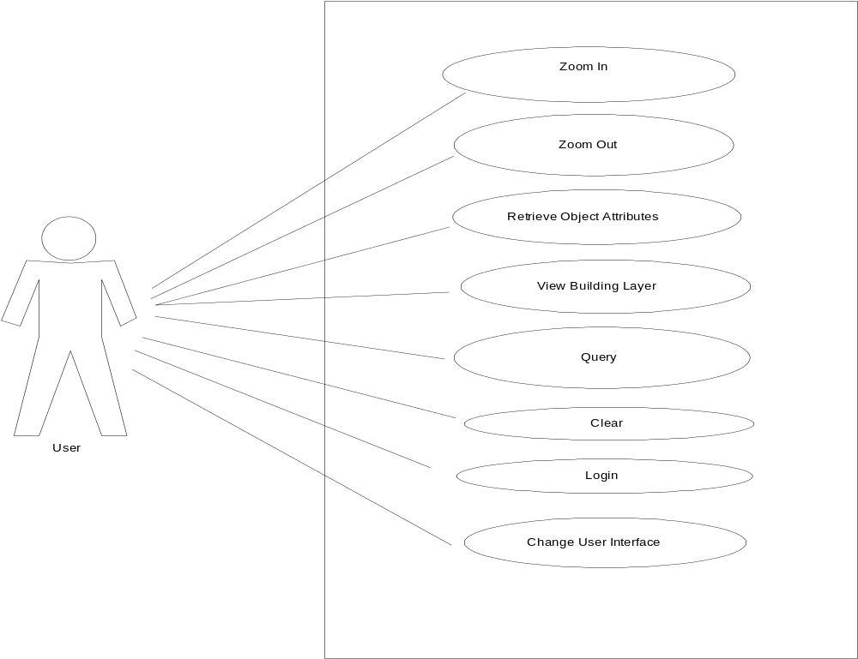Change User Interface เปลี่ยนรูปแบบส่วนติดต่อกับผู้ใช้ ได้แก่ Windows, Motif และ Java

รูปที่ 3-1 Use Case Diagram ของระบบ

Activity Diagram for Zoom In Operation
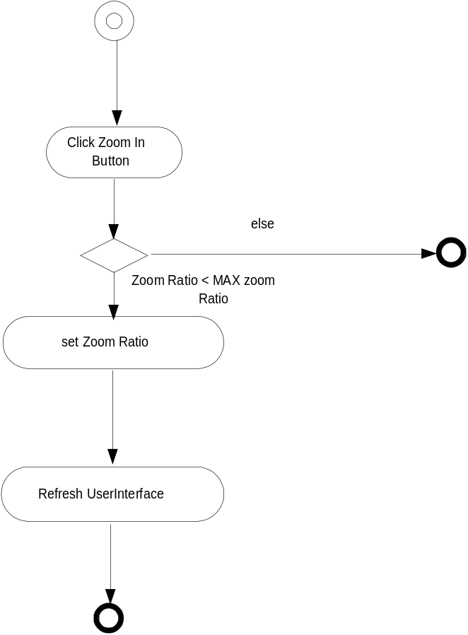

รูปที่ 3-2 Activity Diagram for Zoom In Operation
Activity Diagram for ZoomOut Operation
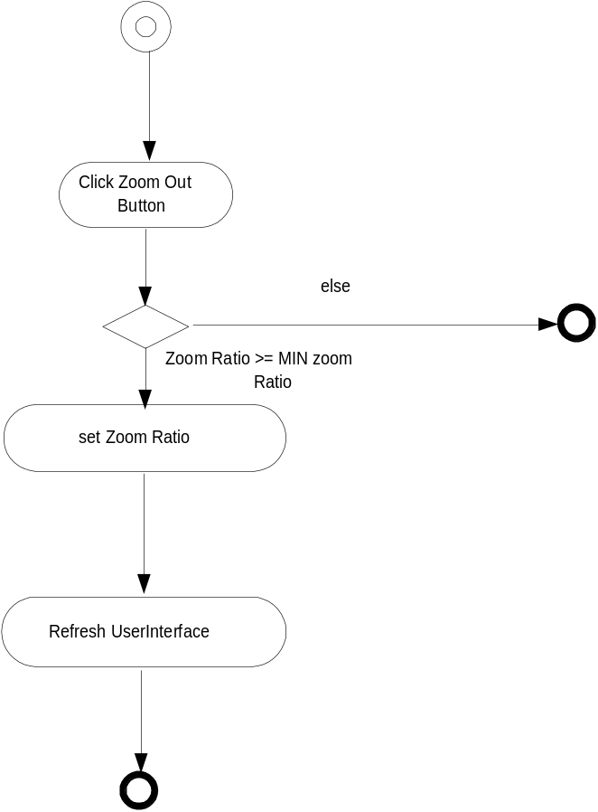

รูปที่ 3-3 Activity Diagram for ZoomOut Operation
Activity Diagram for Retrieve Object Atrributes Operation
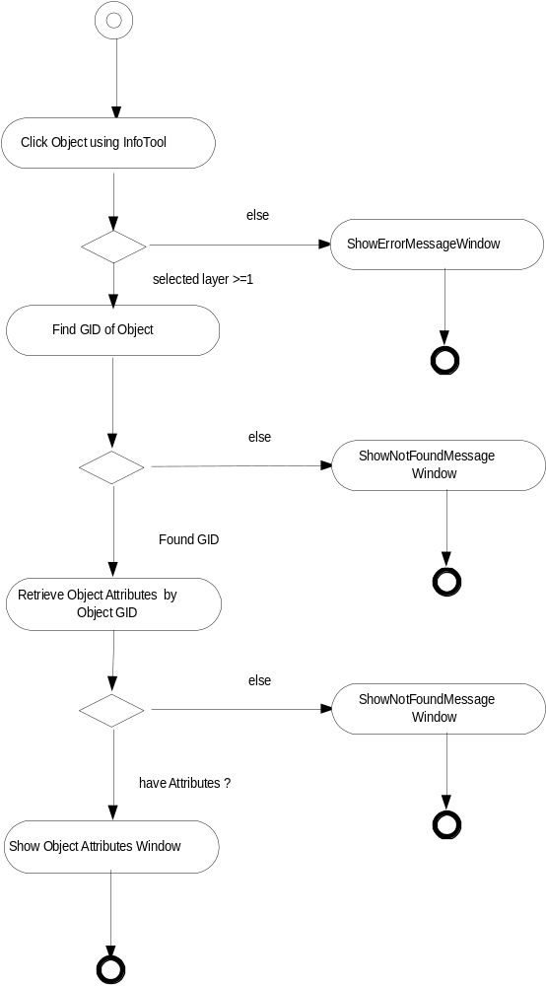

รูปที่ 3-4 Activity Diagram for Retrieve Object Atrributes Operation

Activity Diagram for Retrieve Object Attributes Operation(link to Table)

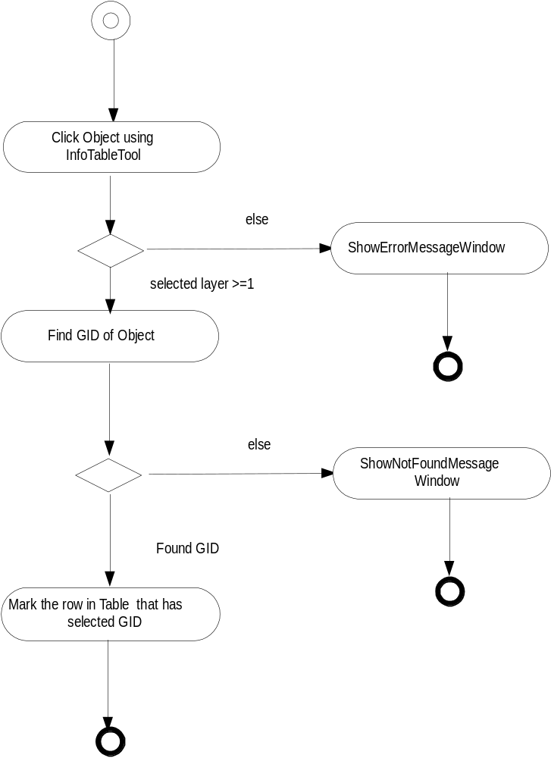

รูปที่ 3-5 Activity Diagram for Retrieve Object Attributes Operation(link to Table)

Activity Diagram for Viewing Building Layer Operation

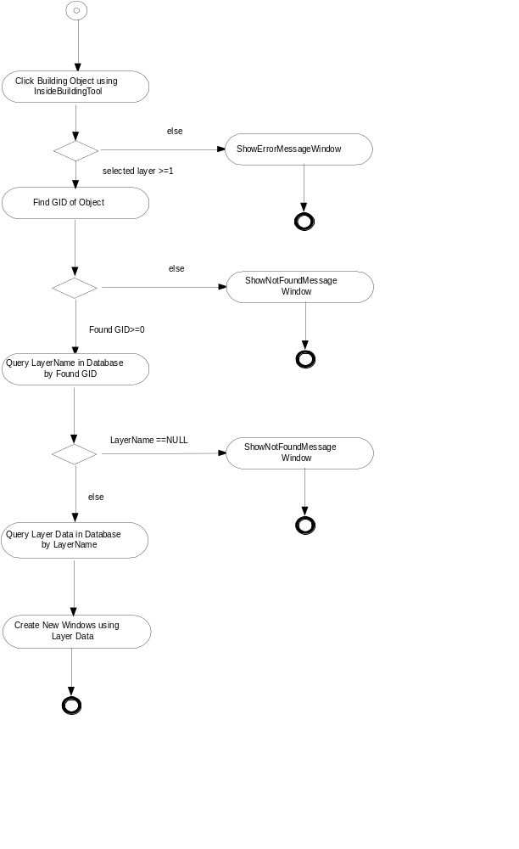

รูปที่ 3-6 Activity Diagram for Viewing Building Layer Operation
Activity Diagram for Query Operation

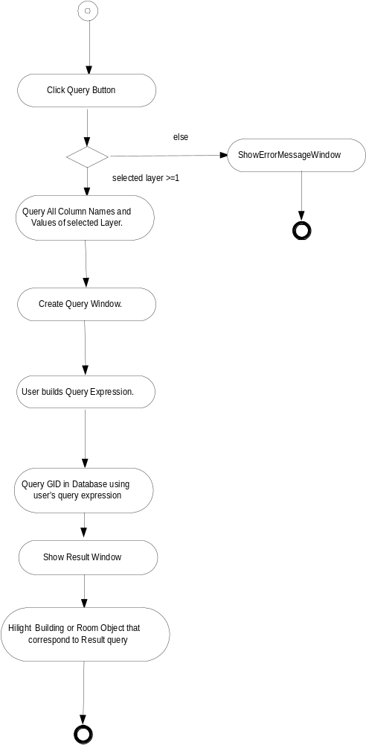
รูปที่ 3-7 Activity Diagram for Query Operation
Activity Diagram for Clear Operation

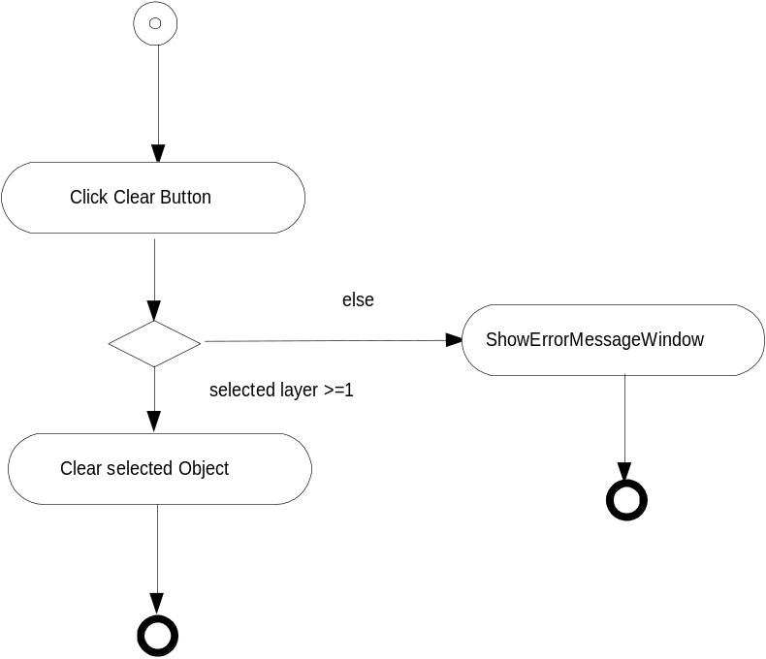รูปที่ 3-8 Activity Diagram for Clear Operation
Activity Diagram for Exit Operation

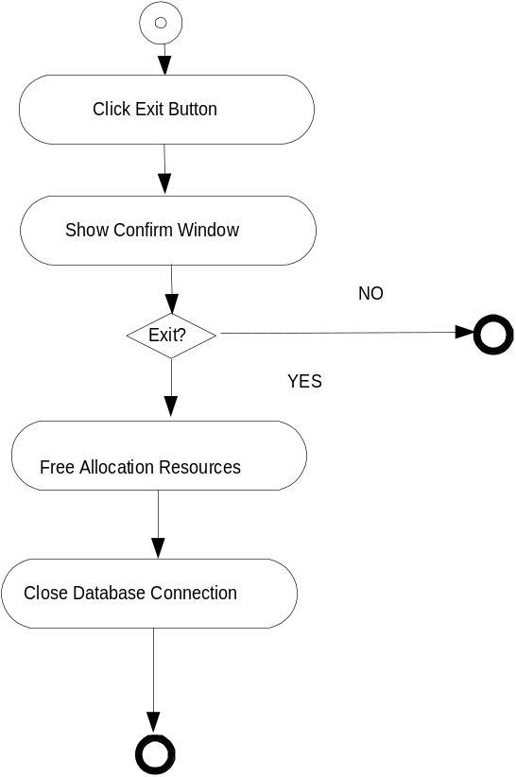รูปที่ 3-9 Activity Diagram for Exit Operation

Activity Diagram for SetLookAndFeel Operation
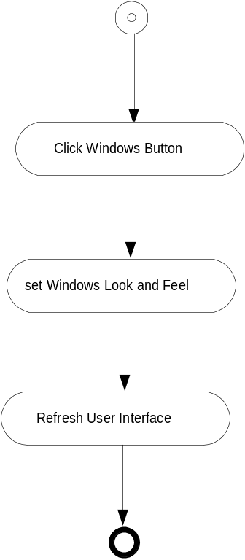

รูปที่ 3-10 Activity Diagram for SetLookAndFeel Operation

First-Cut Class Diagram
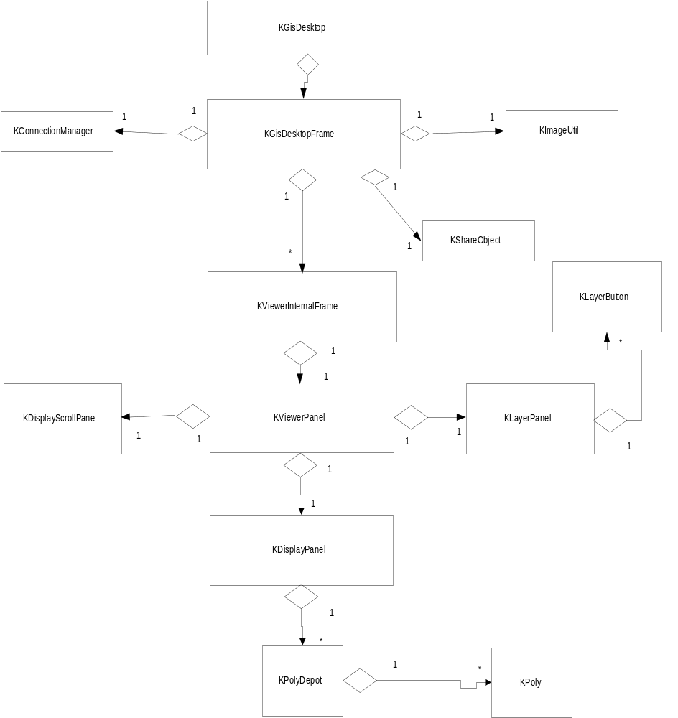**หมายเหตุ Attributes และ Method ให้ดูที่รายละเอียดของคลาสในบทต่อไป

รูปที่ 3-11 First Cut Class Diagram

User Interface Class

KLayerButton
KUserToolBarPanel

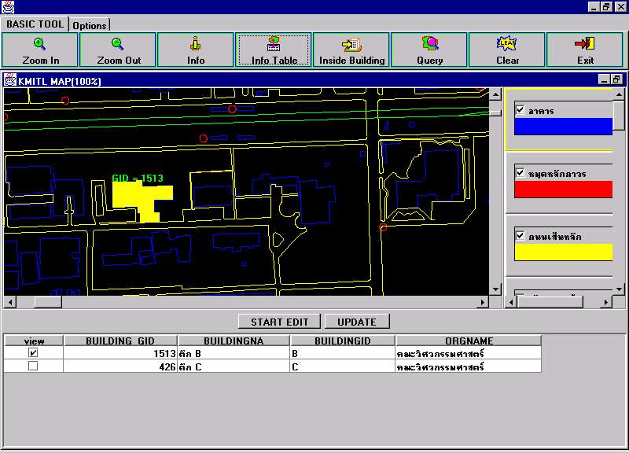

KViewerInternalFrame
KLayerPanel
KToolBarPanel
KViewerPanel
JTable

KDisplayScrollPane
KDisplayPanel

รูปที่ 3-12 Class ของ User Interface

บทที่ 4 รายละเอียดของคลาสต่างๆ

คลาสต่างๆภายในโปรแกรมจะอยู่ในแต่ละไฟล์นามสกุล .java ซึ่งมีทั้งหมด 13 คลาส 13 ไฟล์

ชื่อคลาส : KimageUtil
รายละเอียด: ทำหน้าที่เก็บรูปภาพต่างๆ คอยให้บริการแก่คลาสอื่นๆ
แอตทริบิวต์:
static KImageUtil _kIU; เก็บ reference ไปตัวคลาสมันเอง
static Hashtable imgTable เป็น Hashtable โดย key เก็บชื่อภาพและ value เก็บภาพ
เมทธอด:
public static KImageUtil getImageUtil() : ถ้าไม่มีอินแสตนซ์ของคลาสนี้จะทำการสร้างใหม่และส่งกลับเป็นค่าอินแสตนซ์ของคลาสนี้
public void putImage(String picName,Object picImage) : ใช้เก็บค่าภาพโดย picName แทนชื่อภาพ และ picImage แทนรูปภาพ
public Image getImage(String picName) : ใช้ส่งกลับค่า Image โดยมี picName เป็นชื่อภาพ

ชื่อคลาส : KconnectionManager
รายละเอียด: ทำหน้าที่ช่วยในการติดต่อกับฐานข้อมูลโดยใช้ JDBC การติดต่อกับฐานข้อมูลต้องผ่านบริการจากคลาสนี้

แอตทริบิวต์:
public static String CONFIG_TABLE ="GISDESKTOP_CONFIG": เก็บชื่อตาราง configurations
public static String ROOM_TABLE = "";เก็บชื่อตารางห้อง
public static String ROOMTYPE_TABLE = "";เก็บชื่อตารางชนิดห้อง
public static String FLOOR_TABLE ="";เก็บชื่อตารางชั้น
public static String BUILDING_TABLE = "";เก็บชื่อตารางอาคาร
public static String ORGANIZATION_TABLE = "";เก็บชื่อตารางองค์กร
public static String MAINMAP_TABLE ="";เก็บชื่อตารางหลักของแผนที่หลัก
public static String ROOMRESERVATION_TABLE ="";เก็บชื่อตารางจองห้อง

static String colQuery = "SELECT CNAME,COLTYPE FROM COL "; เป็น String เก็บคำสั่งสืบค้น CNAME คือชื่อคอลัมน์ และ COLTYPE คือชนิดของคอลัมน์ และ COL คือตารางซึ่งเป็น data dictionary ของฐานข้อมูล
static String graphicsQuery = " SELECT SDO_GID,SDO_ESEQ,SDO_ETYPE,SDO_SEQ,SDO_X1,SDO_Y1,SDO_X2,SDO_Y2,SDO_X3,SDO_Y3,SDO_X4,SDO_Y4,SDO_X5,SDO_Y5,SDO_X6,SDO_Y6,SDO_X7,SDO_Y7,SDO_X8,SDO_Y8,SDO_X9,SDO_Y9,SDO_X10,SDO_Y10,SDO_X11,SDO_Y11,SDO_X12,SDO_Y12,SDO_X13,SDO_Y13,SDO_X14,SDO_Y14,SDO_X15,SDO_Y15,SDO_X16,SDO_Y16,SDO_X17,SDO_Y17,SDO_X18,SDO_Y18,SDO_X19,SDO_Y19,SDO_X20,SDO_Y20,SDO_X21,SDO_Y21,SDO_X22,SDO_Y22,SDO_X23,SDO_Y23,SDO_X24,SDO_Y24,SDO_X25,SDO_Y25,SDO_X26,SDO_Y26,SDO_X27,SDO_Y27,SDO_X28,SDO_Y28,SDO_X29,SDO_Y29,SDO_X30,SDO_Y30,SDO_X31,SDO_Y31,SDO_X32,SDO_Y32 from "; เป็น String เก็บคำสั่งในการ query ข้อมูลกราฟฟิก
static String driver_class = "oracle.jdbc.driver.OracleDriver"; เก็บชื่อของไดรเวอร์ที่ใช้
static String connect_string ;เก็บ String ที่ใช้ในการติดต่อกับฐานข้อมูล
private static Connection conn; // Holds the connection to the database
private static KConnectionManager _kConMgr; เก็บ reference ไปคลาสตัวเอง
เมทธอด:
public static KConnectionManager getConnectionManager(): ทำการขอ Kconnectionmanager Object หากไม่มี Object นี้อยู่จะทำการสร้าง Object ใหม่และส่งค่ากลับให้
public static void createConnection() : ทำการสร้างการติดต่อกับเดต้าเบสเซิร์ฟเวอร์
public static void closeConnection() : ปิดการติดต่อ
public static void setInitParam(String userName,String password,String ip): ตั้งค่าพารามิเตอร์เริ่มต้นโดยมี userName คือ ชื่อผู้ใช้ password คือ รหัสผ่าน และ ip คือ หมายเลขไอพีของเครื่องเดต้าเบสเซิร์ฟเวอร์
public static boolean haveConnection() : ใช้ตรวจสอบว่าขณะนั้นมีการติดต่อกับเดต้าเบสเซิร์ฟเวอร์หรือไม่โดยส่งค่ากลับเป็น true และ false
public static Vector queryRoomGid(String conditionStr)
public static Vector createUpdateRoomTableSQL(String tableName,JTable

public static Vector getCommentFromColumn(String tableName,Vector colNameV) : ใช้หา Comment ในคอลัมน์ในตาราง โดย Comment นี้จะเป็นชื่อภาษาไทยที่จะถูกใช้แทนคอลัมน์ ซึ่งจะส่งค่ากลับเป็นเวกเตอร์ของสตริง

public static Vector getSingleColumnValues(String tableName,String colName,String condition)

static boolean isGidColumn(String colName) : ใช้ตรวจสอบว่าคอลัมน์เป็น GID คอลัมน์หรือไม่ colName คือ ชื่อคอลัมน์
public static Vector getRoomReservationData(String roomCode) : ใช้ดึงข้อมูลจากตารางการจองห้องโดย roomCode คือรหัสห้อง ส่งค่ากลับเป็นเวกเตอร์
public static Vector getTableData(String tableName) : ใช้ดึงข้อมูลตารางใดๆโดยจะทำการไปเรียก getData,getColumnName
private static Vector getData(String tableName,Vector columnNames,Hashtable colInfo) :
public static Vector getLayerNameOfBuilding(int buildingGid) : ใช้หาชื่อเลเยอร์ชั้นต่างๆของอาคารโดย buildingGid คือหมายเลขของอาคารที่ต้องการ
public static Vector getRoomColumnNames() : ใช้หาชื่อคอลัมน์ทั้งหมดของตารางห้อง
private static Vector getColumnNames(String tableName) : ใช้หาชื่อคอลัมน์ของตารางโดย tableName คือชื่อตารางที่ต้องการหาชื่อคอลัมน์ ชื่อคอลัมน์จะถูกส่งค่ากลับเป็นเวกเตอร์ของสตริง
public static KPolyDepot getQuery(String layerName) : ใช้ดึงรูปแผนที่จาก เลเยอร์ปรกติและ fence layer โดยจะไปเรียก เมดธอด getGraphicsQuery และ getFenceQuery
public static KPolyDepot getGraphicsQuery(String layerName) : ใช้ดึงแผนที่กราฟฟิกจากฐานข้อมูลมาโดย layerName คือชื่อของเลเยอร์ ส่งค่ากลับเป็นคลาส KpolyDepot
public static KPolyDepot getFenceQuery(String layerName) :เช่นเดียวกับ getGraphicQuery แต่จะกระทำกับ Fence Layer

ชื่อคลาส :KShareObject
รายละเอียด: เป็นสแตติกคลาส คอยให้บริการในการส่งข้อความ ช่วยในการ debug, เปลี่ยนแปลงส่วนติดต่อกับผู้ใช้
แอตทริบิวต์:
private static int userToolCode = Integer.MAX_VALUE; เก็บค่าของ toolCode ที่กำลังใช้อยู่ปัจจุบัน
private static KShareObject _shareObject;เก็บ reference ของคลาสตัวมันเอง
private static KDesktop _shareDesktop;
private static KGisDesktopFrame _shareDesktopFrame;
private static JDesktopPane _shareDesktopPane;
เมทธอด:
public static void showMessage(String title,String str): ใช้แสดงหน้าต่างข้อความโดยมี title เป็นหัวข้อของข้อความ และ str เป็นข้อความที่จะแสดง
public static void showErrorMessage(String title,String str) : ใช้แสดงหน้าต่างช้อความแสดงความผิดพลาดโดยมี title เป็นหัวข้อของข้อความ และ str เป็นข้อความที่จะแสดง
public static void setLookAndFeel() : ใช้ในการเปลี่ยนแปลงส่วนติดต่อกับผู้ใช้โดยมากจะใช้เพื่อ update ส่วนติดต่อกับผู้ใช้หลังจากที่เรา setLookAndFeel แล้ว
public static void repaintDesktop() : ใช้ repaint หน้าโปรแกรม
public static KViewerPanel getShowingViewerPanel() : ส่งค่ากลับเป็นคลาส KviewerPanel ของหน้าต่างย่อยที่แสดงอยู่ปัจจุบัน
public static KViewerInternalFrame getShowingInternalFrame() : ส่งค่ากลับเป็นคลาสของหน้าต่างย่อยที่แสดงอยู่ปัจจุบัน

ชื่อคลาส : Kpoly
รายละเอียด: ทำหน้าที่เก็บรูปทรงเรขาคณิต
แอตทริบิวต์:
int gid; หมายเลขประจำตัวรูปทรงเรขาคณิต
float x[]; พิกัด x
float y[]; พิกัด y
int count; จำนวนคู่ลำดับ (x,y)
Color color; ค่าสีของรูปทรงเรขาคณิต
Color prevColor = Color.white; ค่าสีเดิมก่อนมีการเปลี่ยนสี
เมทธอด:
public void setHilight() : ตั้งค่าให้รูปทรง hilight
public void setUnHilight() : ตั้งค่าให้รูปทรงไม่ hilight
public boolean isHilight() : ตรวจสอบว่ารูปทรงมีการ hilight อยู่หรือไม่ขณะนั้น
public void setColor(Color c) : ตั้งค่าสีของรูปทรงโดยมี c เป็นค่าสีในคลาส Color
public Color getColor() : หาค่าสีของรูปทรง
public int[] getX(float z) : รับค่าพิกัด x
public int[] getY(float z) : รับค่าพิกัด y
public float [] getX() :รับค่าพิกัด x
public float []getY() : รับค่าพิกัด y
public int getCount() : ส่งกลับค่าจำนวนคู่ลำดับ
public int getGid() : ส่งกลับค่าหมายเลข GID ของรูปทรง
public boolean isContainPoint(int ax, int ay) : ตรวจสอบค่าความจริงว่าพิกัด ax และ ay ที่ส่งเข้ามาอยู่ในรูปทรงหรือไม่
public Point getCenterPoint(float z) : ส่งกลับค่าตำแหน่งศูนย์กลางของรูปทรงโดยมี z เป็นกำลังขยาย

ชื่อคลาส :KPolyDepot
รายละเอียด: - ทำหน้าที่เก็บ Collection ของคลาส KPoly
- สืบทอดมาจากคลาส java.util.Vector
- 1 KpolyDepot จะถูกใช้เก็บแทนกราฟฟิกของ 1 logical layer
แอตทริบิวต์:
private boolean visible = true; เก็บค่าความจริงว่ารูป
KPolyDepot fence ; เก็บกราฟฟิกของ FENCE LAYER
เมทธอด:
public void setFence(KPolyDepot v) : ตั้งค่าของ Fence ที่ใช้เก็บ v
public KpolyDepot getFence() : ส่งค่า KPolyDepot ของ FENCE LAYER
public int getFenceSize() : หาค่าจำนวนของรูปทรงใน KPolyDepot
public void setColor(Color c) : ตั้งค่าสีของรูปทรงเรขาคณิต
public int getNoFenceGid(int x1,int y1) : หาค่า GID ที่ตำแหน่ง x1,y1 ใน LAYER
public int getFenceGid(int x1,int y1) : หาค่า GID ที่ตำแหน่ง x1,y1 ใน FENCE LAYER
public Vector setFenceSelectedGid(int x1,int y1) : ตั้งค่ารูปทรงเรขาคณิตที่ถูกเลือกบริเวณพิกัด x1,y1
public KPoly getFenceSelectedGid(int x1,int y1) : ส่งค่ารูปทรงเรขาคณิตที่บริเวณ x1,y1
private int getGid(int x1,int y1) : ส่งค่า GID กลับโดยรับค่าตำแหน่ง x1,y1 เข้ามาตรวจสอบ
public void add(KPoly k) : เพิ่ม Kpoly เข้าไปใน Collection
public void remove(KPoly k) : ลบ KPoly ออกจาก Collection

ชื่อคลาส :KToolBarPanel
รายละเอียด: เป็น Container ให้คลาส KSampleToolBarPanel,KAdvanceToolBarPanel,KUserToolBarPanel ใน Tabbed Pane
แอตทริบิวต์:
BorderLayout borderLayout1 : เลเอาท์เมเนเจอร์
JTabbedPane jTabbedPane1 : แทปที่มีไว้สำหรับทูลบาร์ต่างๆ
เมทธอด:
- ไม่มี

ชื่อคลาส :KLayerButton
รายละเอียด: -สืบทอดมาจากคลาส JPanel
-เป็นคลาสที่แสดงแถบเลเยอร์ ได้แก่ แสดงชื่อเลเยอร์ สีของเลเยอร์
-มีการ implement Scrollable เพื่อให้สามารถ scroll ได้
แอตทริบิวต์:
KPolyDepot kPd ; reference ไปยังคลาส KPolyDepot
Color c = Color.gray; สีของแถบเลเยอร์
JPanel jPanel2 = new JPanel(); พาเนลที่ใช้แสดงสี
JCheckBox jCheckBox1 = new JCheckBox();ปุ่มเช็คบอกซ์ที่ใช้เลือกแสดงเลเยอร์
Border br, br2; ขอบ
Border selected_br; ขอบ
boolean selected =false; เก็บค่าความจริงว่าเลือกหรือไม่
JPanel jPanel1 = new JPanel();
BorderLayout borderLayout1 = new BorderLayout(); เลเอาท์เมเนเจอร์
KLayerPanel _kLayerPanel; reference ไปยังคลาส KLayerPanel

เมทธอด:
void setLayerColor(Color c): ตั้งค่าสี
void jPanel1_mouseClicked(MouseEvent e) : เมื่อมีการคลิ๊กเมาส์ที่แถบสีจะแสดงหน้าต่างให้ปรับสี
void setLayerVisible(boolean v): ตั้งค่าเลเยอร์ว่าจะแสดงหรือไม่ตามค่าของ v
void repaintDisplay() : repaint ใหม่อีกครั้ง
void jCheckBox1_mouseClicked(MouseEvent e): หากมีการเลือกที่เช็คบอกซ์ก็จะมีการไปตั้งค่าการเลือกแสดง และสั่งให้มีการแสดงผลใหม่
void this_mouseClicked(MouseEvent e) : หากมีการคลิ๊กที่ปุ่มจะมีการแสดงตารางข้อมูลรายละเอียดของเลเยอร์นั้นๆ

ชื่อคลาส :KLayerPanel
รายละเอียด: เป็น Container ของ KLayerButton
แอตทริบิวต์:
BorderLayout borderLayout1 = new BorderLayout();
JScrollPane jScrollPane1 = new JScrollPane(); แถบในการเลื่อน
JPanel jPanel2 = new JPanel(); พาเนลสำหรับเก็บ KLayerButton
GridLayout gridLayout1 = new GridLayout();
KViewerPanel _kViewerPanel;
เมทธอด:
public KLayerPanel(KViewerPanel kV) : เป็นคอนสตรักเตอร์ของคลาส จะรับ kV ซึ่งเป็น reference ไปยังคลาส KViewerPanel ที่ KLayerPanel อยู่
void jbInit() throws Exception : กำหนดค่าตัวแปรเริ่มต้น
int getLayerCount() : ส่งค่ากลับเป็นจำนวนของเลเยอร์
int[] getSelectedLayer() : ส่งค่ากลับเป็นตำแหน่งของเลเยอร์ที่ถูกเลือก
int getOneSelectedLayer(): ส่งค่ากลับเป็นตำแหน่งของเลเยอร์ที่ถูกเลือก
void addData(KLayerButton kLB) : เพิ่มแถบของเลเยอร์เข้าไป
int getIndexLayer(KLayerButton kLBtn): ส่งค่ากลับเป็นตำแหน่งของเลเยอร์ โดย kLBtn เป็นปุ่มเลเยอร์ที่ต้องการตรวจสอบ
void clearOneSelectedLayer() : เคลียร์เลเยอร์ที่ถูกเลือก
void showRoomDescription(int layerIndex) : แสดงตารางข้อมูลรายละเอียดของเลเยอร์ที่มีตำแหน่งที่ layerIndex

ชื่อคลาส :KDisplayScrollPane
รายละเอียด: - สืบทอดมาจากคลาส JPanel
- ทำหน้าที่ให้แถบการเลื่อนแนวตั้งและแนวนอนแก่หน้าจอแสดงภาพกราฟฟิก
แอตทริบิวต์:
BorderLayout borderLayout1 = new BorderLayout();
JScrollPane jScrollPane1 = new JScrollPane(); แถบเลื่อน
KPolyDepot Data ; เก็บ collection ของคลาส KPoly
KDisplayPanel jPanel1 ; พาเนลที่ใช้แสดงผล
เมทธอด:
private void jbInit() throws Exception : กำหนดค่าเริ่มต้น
public void addData(KPolyDepot kpd) : เพิ่ม KPolyDepot ในหน้าต่างนั้น
public void setLayerColor(int i,Color c) : ตั้งค่าเลเยอร์ที่ I ให้มีสีตามค่า c
public void setZoomRatio(float z) : ตั้งค่าอัตราขยายที่อัตรา z
public float getZoomRatio() : ส่งกลับค่าอัตราขยาย z

ชื่อคลาส :KDisplayPanel
รายละเอียด: - ทำหน้าที่แสดงผลภาพกราฟฟิกของเลเยอร์ต่างๆ
- สืบทอดมาจากคลาส JPanel
แอตทริบิวต์:
BorderLayout borderLayout1 = new BorderLayout();
Vector dataCollector = new Vector(); เก็บเลเยอร์ต่างๆที่แสดงผล
Private float zoomRatio= 1;อัตราขยาย
เมทธอด:
void jbInit() throws Exception : กำหนดค่าเริ่มต้น
public void addData(KPolyDepot kPd) : เพิ่มข้อมูลกราฟฟิกของเลเยอร์
public void setDataElementColor(int i,Color c) : ตั้งค่าสีของเลเยอร์ตามตำแหน่ง I
public void setZoomRatio(float z) : ตั้งค่าอัตราขยาย z
public float getZoomRatio() : ส่งค่าอัตราขยาย
public void setLayerColor(int i,Color c) : ตั้งค่าสีของเลเยอร์ตามตำแหน่ง I
public void paintComponent(Graphics g):วาดภาพกราฟฟิกของเลเยอร์

ชื่อคลาส :KViewerPanel
รายละเอียด: - เป็นคลาสที่ควบคุมส่วนอินเตอร์เฟสกับผู้ใช้ส่วนใหญ่
- คลาสที่ contain อยู่ในคลาสนี้ได้แก่ KDisplayPanel,KDisplayScrollPane,KLayerPanel
แอตทริบิวต์:
static final int BUILDING_THEME = 1;ชนิดของตีมอาคาร
static final int ROOM_THEME = 2;ชนิดของตีมห้อง
static final int NEW_THEME = 3;ชนิดของตีมชนิดใหม่
int theme = 0; ชนิดของตีม
BorderLayout borderLayout1 = new BorderLayout();
KDisplayPanel kDisplayPanel; หน้าจอแสดงภาพกราฟฟิก
KLayerPanel kLayerPanel = new KLayerPanel(this);ส่วนแสดงรายการเลเยอร์
KDisplayScrollPane kDisplayScrollPane ;แถบเลื่อนของหน้าจอแสดงภาพกราฟฟิก
KRoomDescription kRoomDescription= new KRoomDescription(); คลาสเก็บรายละเอียดห้องในเลเยอร์นั้น
JScrollPane kRoomDescriptionScrollPane;
private float minZoomRatio = 1f; ค่าอัตราขยายต่ำสุด
private float maxZoomRatio = 10f;ค่าอัตราขยายสูงสุด
private float adjustRatioValue = 1f;ค่าการปรับเปลี่ยนแปลงอัตราขยาย
BorderLayout borderLayout2 = new BorderLayout();
FlowLayout flowLayout1 = new FlowLayout();
เมทธอด:
public void setTheme(int themeType) : ตั้งค่าตีม
public void setZoomRatio(float z) : ตั้งค่าอัตราขยาย
public float getZoomRatio() : ส่งกลับค่าอัตราขยาย
public float getMinZoomRatio() : ส่งกลับค่าอัตราขยายต่ำสุด
public float getMaxZoomRatio() : ส่งกลับค่าอัตราขยายสูงสุด
public void setMinZoomRatio(float z) : ตั้งค่าอัตราขยายต่ำสุด
public void setMaxZoomRatio(float z) : ตั้งค่าอัตราขยายสูงสุด
public boolean canZoomOut() : ตรวจสอบว่าสามารถขยายออกได้หรือไม่
public boolean canZoomIn() : ตรวจสอบว่าสามารถขยายเข้าได้หรือไม่
public void setAdjustRatioValue(float z): ตั้งค่าอัตราเปลี่ยนแปลงการขยาย
public float getAdjustRatioValue() : ส่งกลับค่าอัตราเปลี่ยนแปลงการขยาย
public void setDisplayCursor(Cursor c) : ตั้งค่าเคอร์เซอร์มี c เป็นชนิดของเคอร์เซอร์
public void setDisplaySize(int w,int h) : ตั้งค่าขนาดของหน้าต่างแสดงผล wXh
public void addMainData(String layerName,String tableName,String infoTableName,Color c) : เพิ่มข้อมูล layerName คือชื่อของเลเยอร์, tableName คือชื่อของตาราง,infoTableName คือ ชื่อของตารางข้อมูลรายละเอียด, c คือ สี การเพิ่มนี้จะใช้กับแผนที่หลักเท่านั้น
public void addData(String layerName,String tableName,boolean visible) : เพิ่มเลเยอร์
public void setLayerColor(int i,Color c): ตั้งค่าสี c ของเลเยอร์ที่ตำแหน่ง i
void kDisplayPanel_mouseEntered(MouseEvent e) : เมื่อมีการลากเมาส์เข้ามาใน Display Panel จะมีการตรวจสอบว่าปัจจุบันเป็นการใช้ทูลชนิดใด ก็จะทำการตั้งค่าเคอร์เซอร์ให้เหมาะสมกับทูลนั้น
void showRoomMap(MouseEvent e):
void createTableInternalFrame(String title,JTable jTable) : สร้างหน้าต่างที่มีตาราง
void showRoomReservation(MouseEvent e): แสดงหน้าต่างแสดงรายละเอียดการจองห้อง
void showAttributes(MouseEvent e): แสดงข้อมูลรายละเอียด
int[] getSelectedLayer() : ส่งกลับค่าตำแหน่งของเลเยอร์ที่ถูกเลือก
int getOneSelectedLayer(): ส่งกลับค่าตำแหน่งของเลเยอร์ที่ถูกเลือก
JTable getTableDescription(String tableName) : ส่งกลับตาราง
JTable getRoomDescription(String tableName) : ส่งกลับตารางห้อง
void showRoomDescription(int layerIndex) : แสดงตารางซึ่งสอดคล้องกับตำแหน่งของเลเยอร์
void removeRoomDescription() : ซ่อนตารางแสดงห้อง
void createQueryInternalFrame(String tableName,Vector colNameV) : แสดงหน้าต่างสืบค้น
public void showQueryBuildingResult(String conditionString) : แสดงหน้าต่างผลลัพธ์
public void showQueryAnyResult(String tableName,String conditionString,int layerIndex) : แสดงหน้าต่างผลลัพธ์
public void showQueryRoomResult(String conditionString) : แสดงหน้าต่างผลลัพธ์

